

Colegio Oxford
Lista de útiles escolares 2026

Materiales | Especificaciones | Cantidad | Asignatura
Cuaderno de Lenguaje entretenido 2° básico Horizontal (Primer semestre) | SOPENA  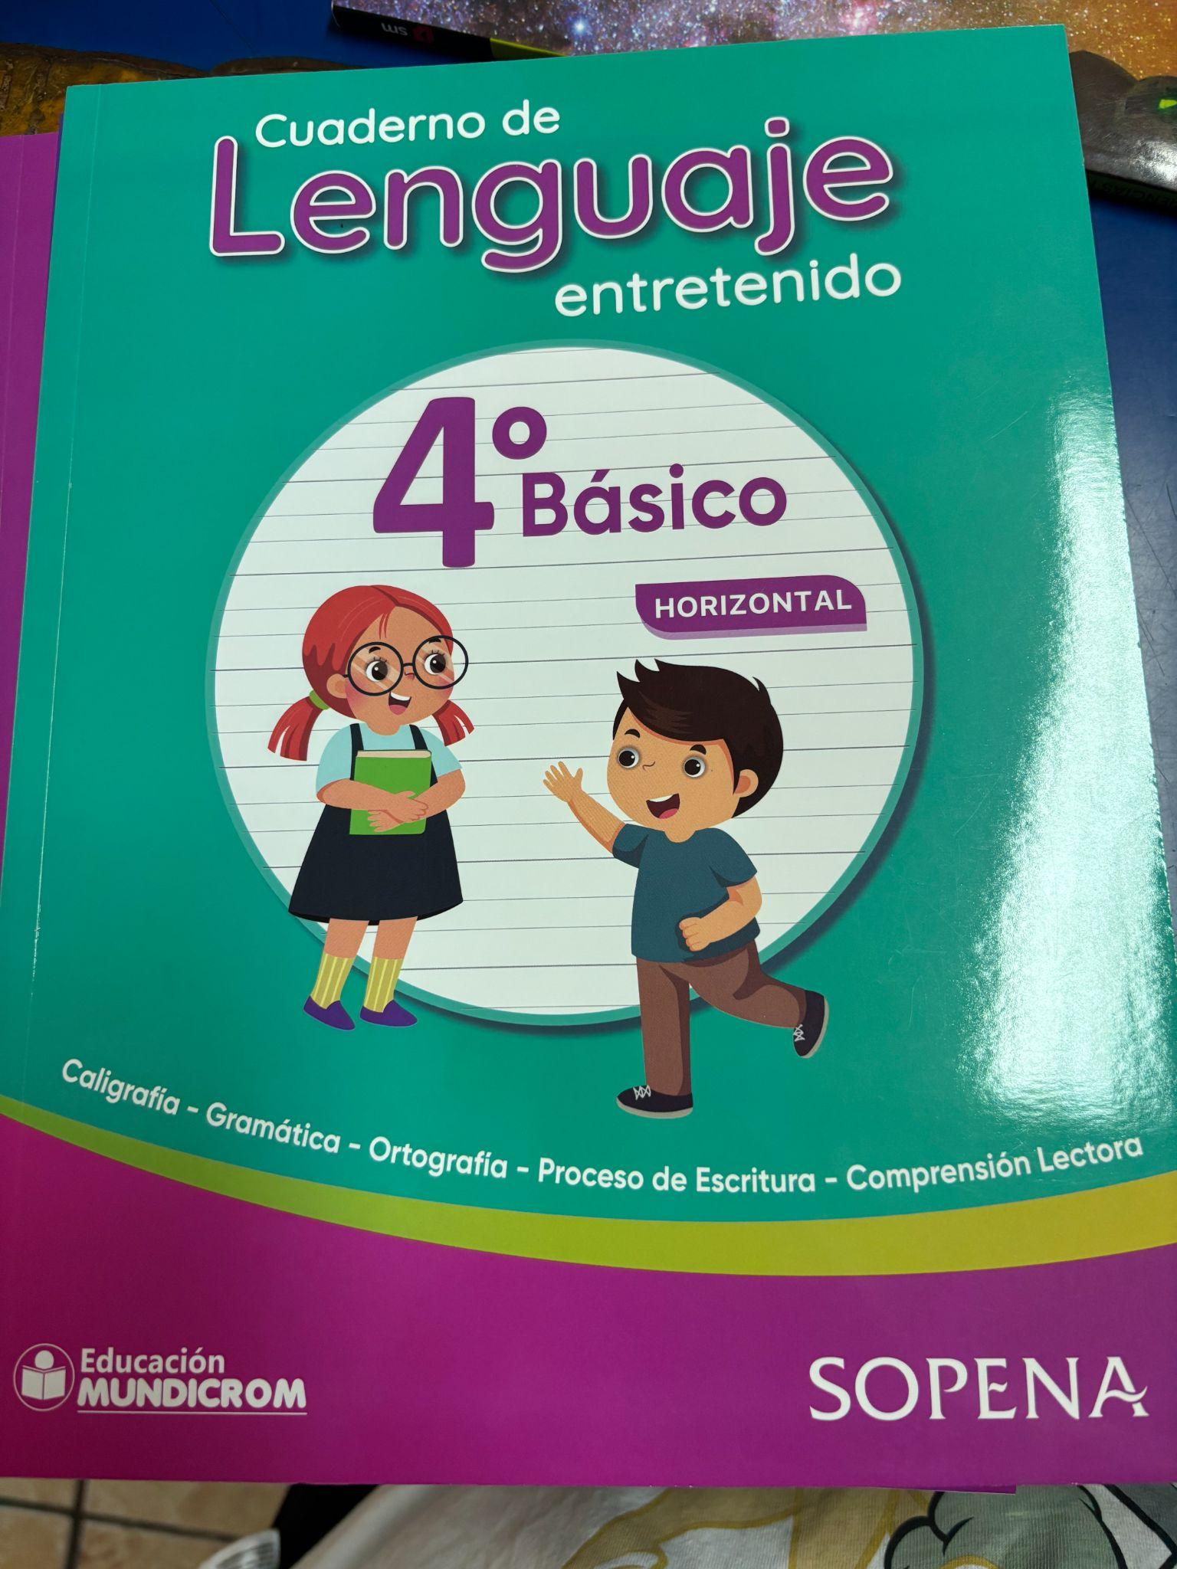 | 1 | Lenguaje y Comunicación
Cuaderno grande universitario | 100 hojas, forro rojo | 1 | Lenguaje y Comunicación
Cuaderno college caligrafía horizontal | 100 hojas, forro rojo | 1 | Lenguaje y Comunicación
Diccionario escolar de la lengua española | ZIG-ZAG | 1 | Lenguaje y Comunicación
Diccionario práctico sinónimos y antónimos | ZIG-ZAG | 1 | Lenguaje y Comunicación
Destacadores | Amarillo, naranjo y verde | 1 de cada color | Lenguaje y Comunicación
Cuaderno grande universitario | 100 hojas, forro azul | 1 | Matemáticas
Cuaderno college | 100 hojas, forro azul | 1 | Matemáticas
Cuaderno de Matemáticas entretenidas | SOPENA  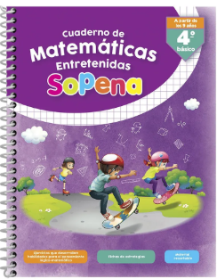 | 1 | Matemáticas
Cuaderno grande universitario | 100 hojas, forro verde | 1 | Ciencias Naturales
fichas bibliográficas | No importa el tamaño | 5 | Ciencias Naturales
Imán | pequeño | 2 | Ciencias Naturales
Cuaderno grande universitario | 100 hojas, forro blanco | 1 | Historia y Geografía
Papel diamante | 1 carpeta | 1 | Historia y Geografía
Cuaderno grande universitario | 100 hojas, forro amarillo | 1 | Inglés
Post-its | Colores a elección | 1 | Inglés
Cuaderno college | 80 hojas, forro amarillo | 1 | Inglés
Diccionario (inglés-español; español-inglés) | Sugerencias: SOPENA, OXFORD, COLLINS | 1 | Inglés
Archivador + fundas | Marca o color a elección. | 1 | Inglés
Cuaderno grande college | 80 hojas, forro celeste | 1 | Religión
Cuaderno grande college | 50 hojas, forro café | 1 | Tecnología
Cuaderno croquis | 100 hojas, forro rosado | 1 | Artes Visuales
Delantal | No importa el color | 1 | Artes Visuales
Papel de regalo | Pliego, cualquier diseño (para cubrir mesa al pintar) | 5 | Artes visuales
Cuaderno grande college | 50 hojas, forro naranjo | 1 | Música
Metalófono | Instrumento musical (marcado con su nombre) | 1 | Música
Carpeta simple | Cualquier color, con acoclip, marcado con su nombre en el centro de la carpeta. | 1 | Para guardar las evaluaciones

Material de uso
(todo debe venir marcado con su nombre y apellido)
3 blocks de dibujo liceo  3 blocks de dibujo N°99  2 carpetas de Cartulinas colores.  1 carpeta de Cartulinas españolas.  2 carpetas de goma Eva.  2 carpetas de goma eva con brillo.  4 Cintas de embalaje adhesivo transparente.  3 cintas masking tape ¾  3 cintas doble contacto.  4 Stick fix grandes (36 gramos)  4 gomas para borrar  2 cajas de témperas de 12 colores (primer y segundo semestre)  6 pinceles diferentes tamaños | 1 marcador permanente.  6 toallitas húmedas (arte).  3 pliegos papel kraft.( ciencias naturales)  2 cajas plastilinas 12 colores.  2 paquetes de palos de helados delgados color natural.  1 paquete de helados delgados de color  3 Silicona escolar no toxica 100 ml ( con tapa rosca)  2 paquetes papel lustre. (chicos)  2 hojas de papel diamante tamaño oficio.  2 revistas y 2 diarios ( en buen estado)

Útiles de uso diario
El estuche debe tener:
Un Stick fix
Lápices de 12 colores
Sacapunta con deposito
Tijeras (Punta Roma)
Tres lápices grafito
Dos gomas
Un lápiz bicolor
Almuerzo
Termo o tupper (para almuerzo frío)
Cepillo de dientes, pasta de dientes y toalla de mano (en un bolsito)
Individual o paño para cubrir la mesa

Educación física
Colonia.
Cepillo de pelo.
Bloqueador solar.
1 toalla de mano.
Todo debe venir marcado.
(Todos estos antes mencionados dentro de un bolsito)
Uniforme
Buzo y polera institucional (ambos marcados)

Artículos de aseo
Artículos | Cantidad | Especificación
Toallitas húmedas | 4 | Son 4 toallitas por estudiante, por semestre (8 anual)
Jabón líquido | 1 | No importa la marca o el tamaño.
Papel higiénico | 4 | Por estudiante
Desodorante ambiental o desinfectante | 1 | Por estudiante
Parche curitas | 2 | Por curso, no por estudiante.

Lecturas complementarias
Abril | “El ladrón de mentiras” | Roberto Santiago
Mayo | “Mientras Yubooh duerme” | Paulina Palacios
Julio | “Bartolo y los cocodrilos mágicos” | Ann Cameron
Agosto | “¿Por qué existen las moscas?” | Gabriel León
Septiembre | “Cómo domesticar a tus papás | Mauricio Paredes
Octubre | “El diario de Greg, un pringao total” | Jeff kinney
Noviembre | “Gabriela, la poeta viajera” | Alejandro Toro

